Аппликация для детей 5-6 лет "Кошечка на полянке". Пошаговый мастер-класс с фото
Цель: выполнение аппликации "Кошечка на полянке".
Задачи:
- закреплять знание геометрических фигур;
- развивать мелкую моторику рук;
- воспитывать аккуратность.

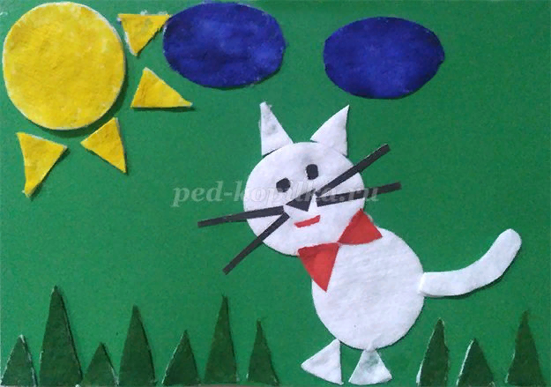

Используемые материалы:
- ватные диски;
- картон;
- клей ПВА;
- ножницы;
- гуашь.
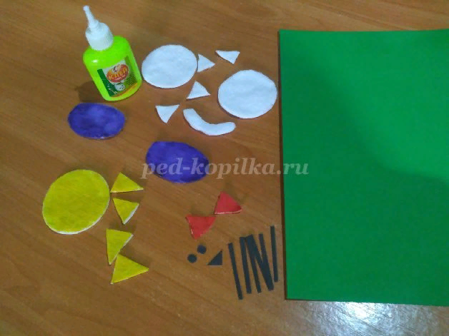
Ход работы
1. Для начала необходимо подготовить материал. вырежем и раскрасим фигуры из ватных дисков.

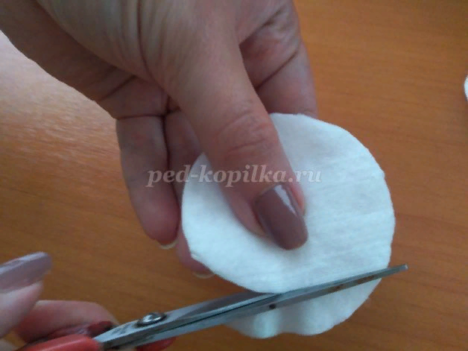

Шаблоны
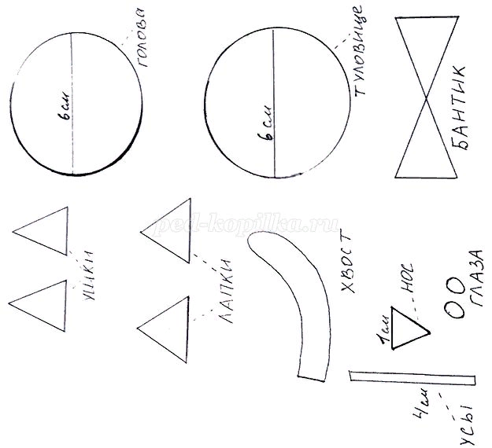
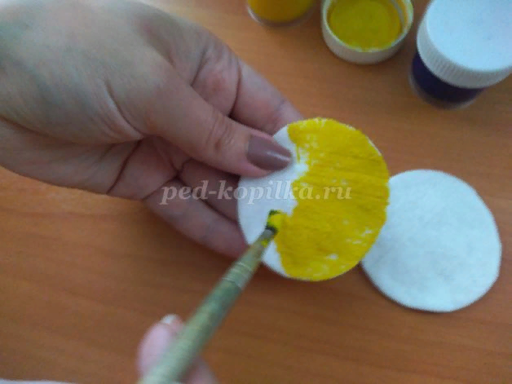

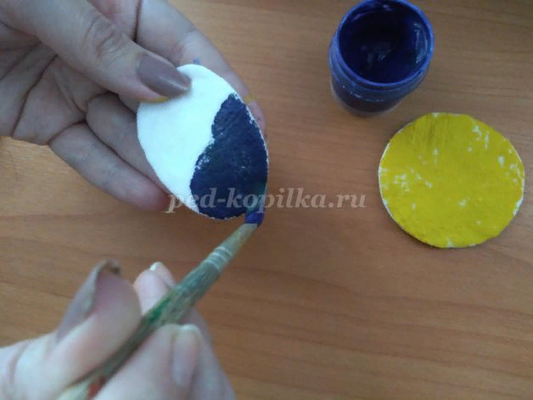

2. Затем необходимо наметить на листе картона место расположения всех фигур. затем приступаем непосредственно к выполнению работы. Намазываем каждую фигуру клеем ПВА, проговаривая название геометрической фигуры.
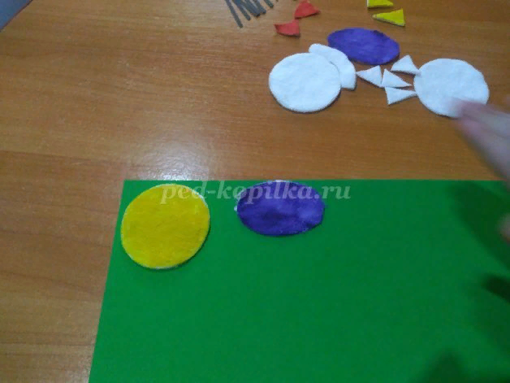

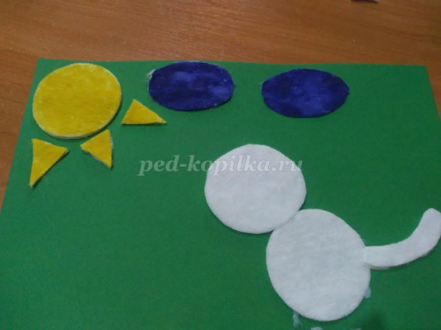

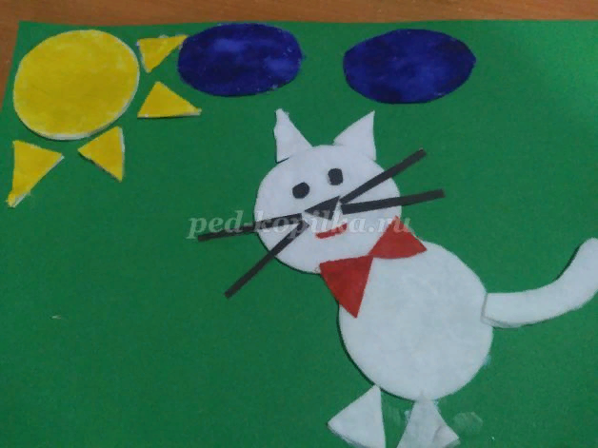

3. В последнюю очередь приклеиваем полянку. Она состоит из зеленых треугольников разной величины. Для того, чтобы полянка получилась более реалистичной приклеивайте треугольники, выкладывая их на фоне чередуя в зависимости от величины (маленький - большой).

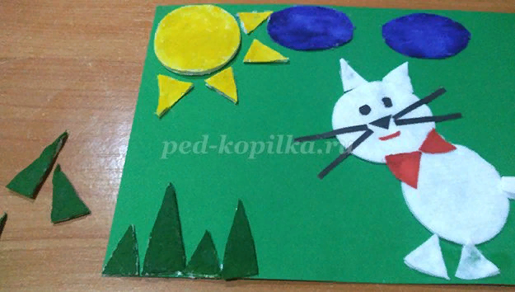
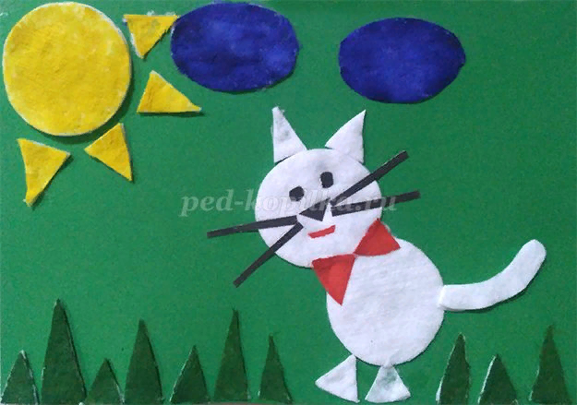

Каждую приклеенную фигуру необходимо тщательно прижать к фону (картону), лишний клей лучше сразу вытирать салфеткой.
Вот что получилось:
Желаю всем удачи.

